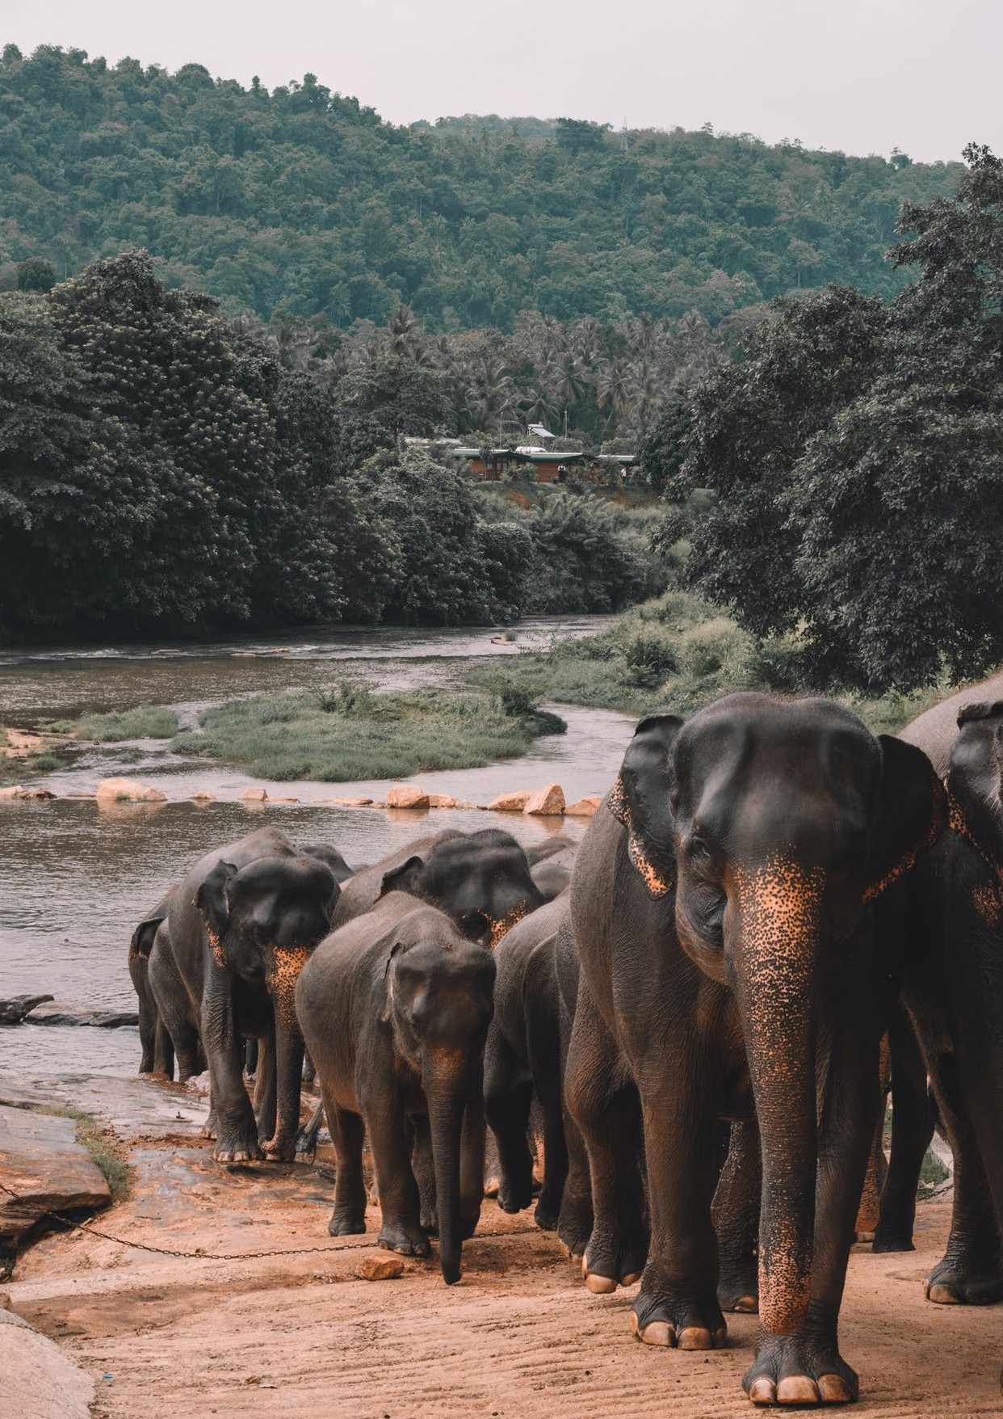

Sri Lanka cultura & natureza

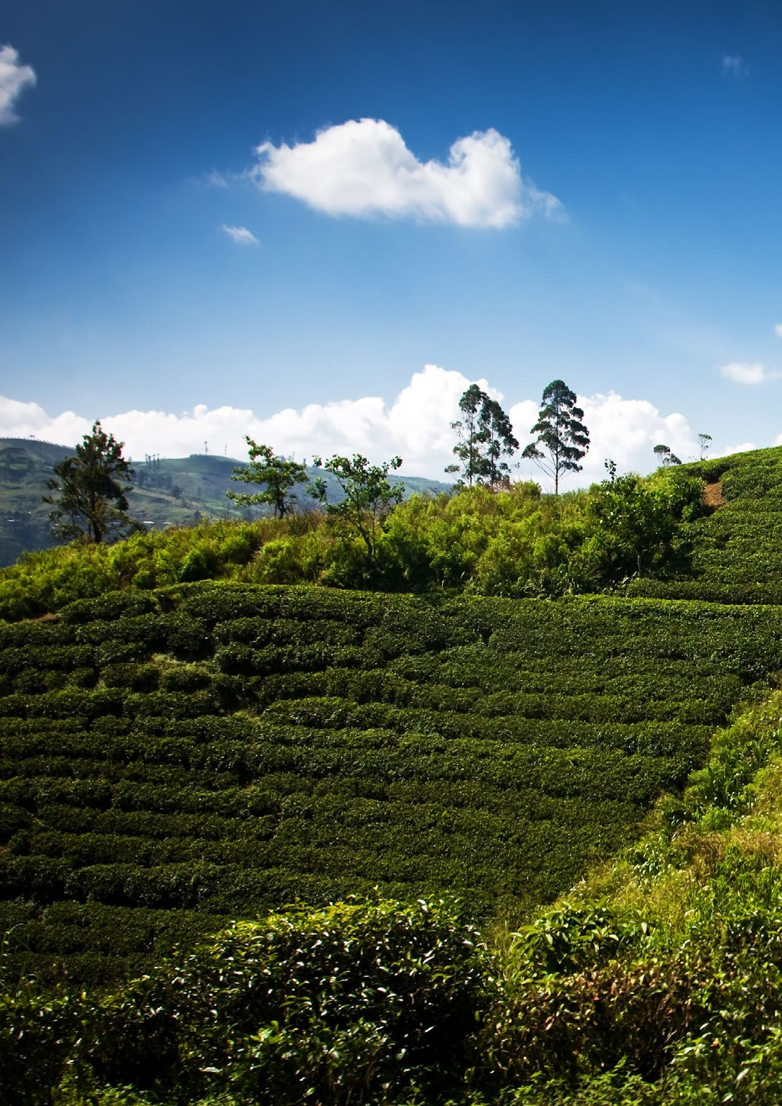
Roteiro
Colombo
Polonnaruwa
Matale
Hatton
Colombo
Sigiriya
Dambulla
Kandy
Yala

9 DIAS/

8 NOITES
Período:
2022

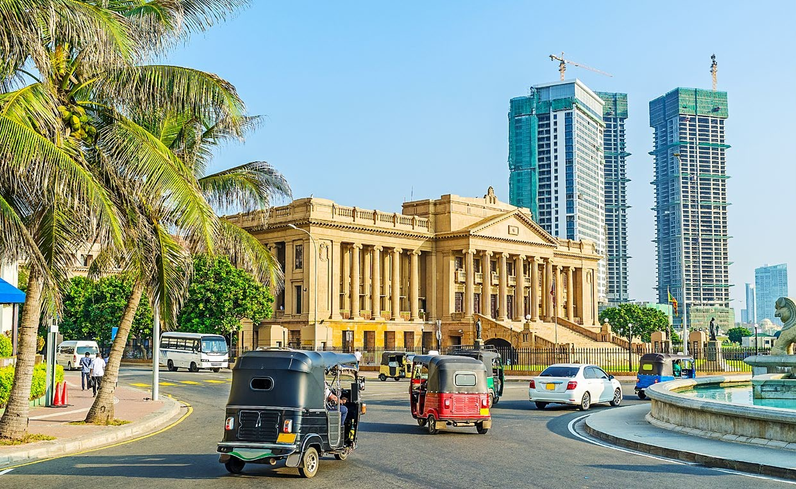
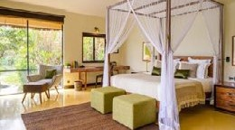
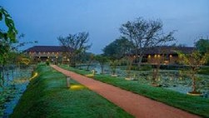

ITINERÁRIO DETALHADO
Sri Lanka 2022

DIA 01 | AEROPORTO DE COLOMBO – SIGIRIYA
Refeições incluídas: nenhuma Bem-vindo(a) ao Sri Lanka!
Na chegada, vamos nos encontrar com a equipe da SITA para iniciarmos essa jornada. O guia acompanhante falará espanhol ou inglês, a escolha do cliente.

Ida de carro, desde o aeroporto de Colombo até Sigiryia (aprox. 3h30). Na chegada, check-in no hotel Water Garden ou Roo Mansala.
Restante do dia livre. Pernoite no hotel Water Garden ou Roo Mansala.

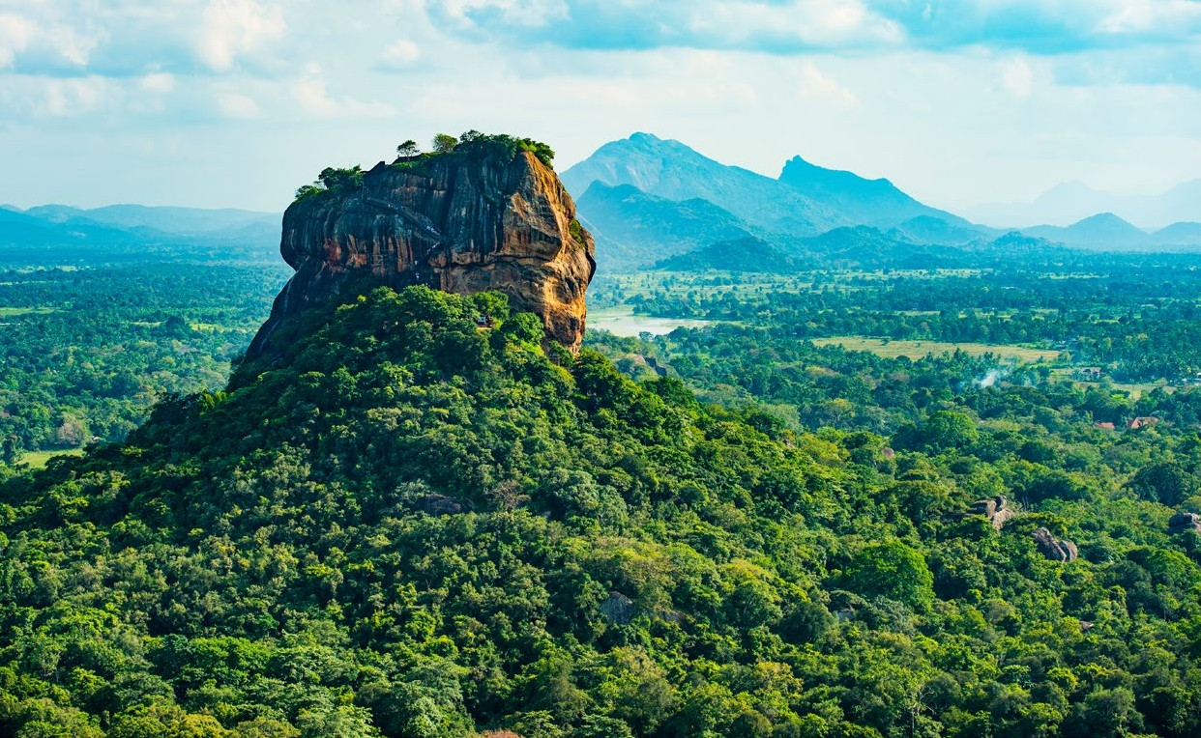

DIA 02 | SIGIRIYA – POLONNARUWA
Sigiriya
Refeições incluídas: café da manhã e almoço.

Após o café da manhã, ida de carro (aprox. 1h30) pela floresta tropical explorando a
cidade medieval de Polannaruwa.

Polonnaruwa foi a segunda capital do Sri Lanka guiada pelo Rei Vijayabahu, após a destruição de Anuradhapura, em 993. Há monumentos feitos pelos Brahmanes construídos pelos Cholas, ruínas, além da “cidade jardim” criada por Parakramabahu I, no séc. XII.

Vamos iniciar a visita no Palácio do Rei para que se tenha uma ideia da arquitetura já muito evoluída desses tempos tão antigos. Depois, iremos até o Templo da Relíquia do Dente de Buda. Para finalizar, vamos ver o Templo Gal Vihara onde há uma linda estátua de Buda esculpida em uma rocha.

Observação: bicicletas estão disponíveis para visitar o local. Parada para almoçar.
Priyamali Gedara está localizado convenientemente a 10 min. do sítio arqueológico de Polonnaruwa. Nessa área, será servido um típico almoço inspirado na culinária local.
Lá, também há uma vista de 180 graus para os campos e montanhas ao redor. A refei- ção é servida em um pote tradicional e folhas de coqueiros. Deguste um delicioso arroz com curry e curta a atmosfera autêntica.

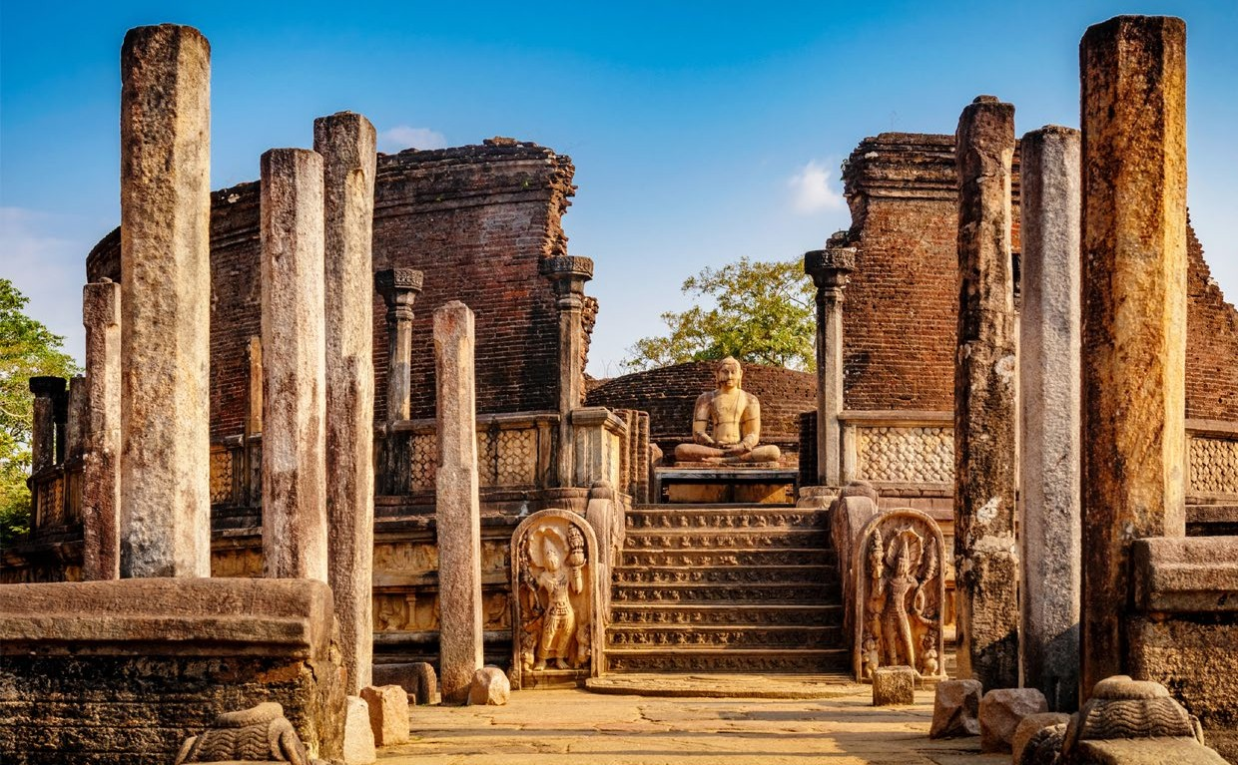
Polonnaruwa

Pernoite no hotel Water Garden ou Roo Mansala.

Após o almoço, vamos seguir para Sigiriya Rock Fortress de carro (aprox. 1h20 até

Sigiriya).

Depois que um antigo príncipe matou seu pai para reivindicar o trono, ele foi forçado a fugir para seu palácio e convertê-lo em uma fortaleza para se proteger contra essa opo- sição. A espetacular cidadela de Sigiriya construída sobre uma rocha gigante, ergue-se escarpada e soberana sobre as planícies abaixo.

Vamos passar a manhã explorando os terrenos da fortaleza. Poderemos também subir nes- te notável sítio arqueológico do séc. V que se torna inesquecível por seu cenário dramático.

O fosso, a muralha e os famosos aquáticos circundam a base da rocha de Sigiriya.

Na volta para a base, será servido frutas, água e toalhas para se refrescar. Caso não pos-
sa subir, há uma espécie de museu da base para visualizar a história e estrutura do topo.

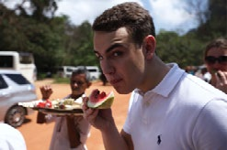
Retorno e pernoite no hotel.

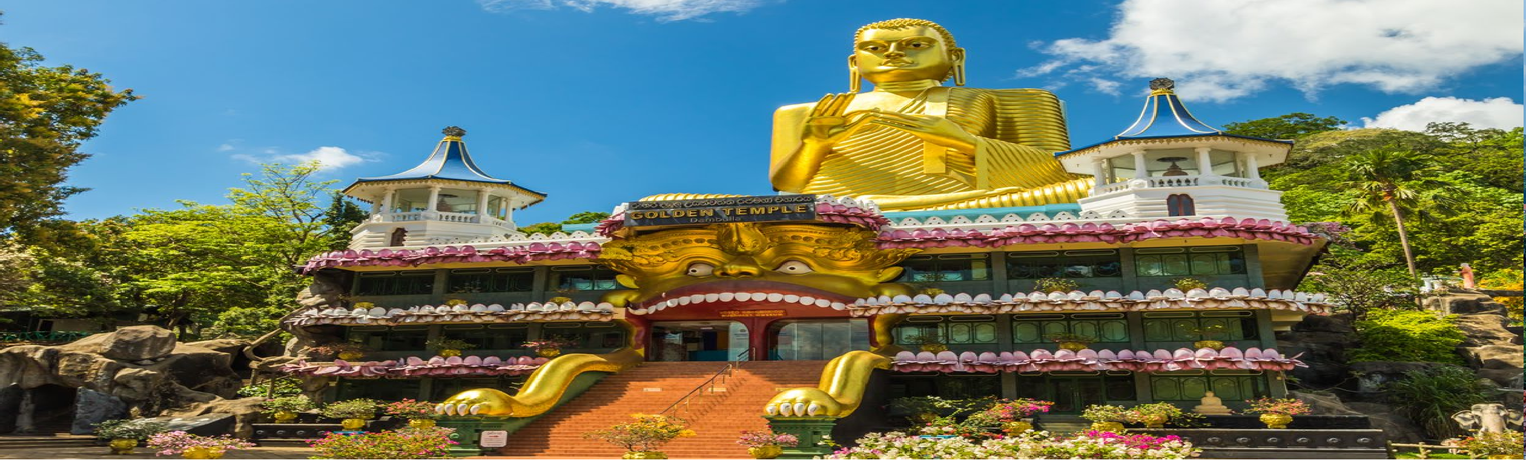
Dambulla

Pernoite no hotel Water Garden ou Roo Mansala.

DIA 03 | DAMBULLA – MATALE – KANDY
Refeições incluídas: café da manhã e almoço.

Check-out no hotel e ida de carro até Kandy. Na rota, parada para ver as Cavernas de Dambulla (Patrimônio UNESCO).

Dambulla é vasta com uma maciça estrutura rochosa isolada. Aqui, vivia o Rei Valagamba que se refugiou das invasões no séc. I a.C., transformando as grutas em um templo ro- choso. Alguns de seus afrescos têm mais de 2.000 anos. Outro destaque é uma figura colossal do Buda reclinado, esculpida na rocha viva com cerca de 15 metros de comprimento.
As cavernas têm uma mistura de pinturas e esculturas religiosas e seculares com afrescos no teto representando cenas da vida de Buda e da história cingalesa.

Observe que para chegar as Cavernas de Dambulla há uma inclinação curta, mas bas- tante íngreme, com mais de 300 degraus. Usaremos uma entrada especial na parte de trás para aliviar a subida, mas você fará a caminhada descendo os quase 300 degraus até a entrada e saída principal de Dambulla.

Pernoite no hotel Kings Pavilion.

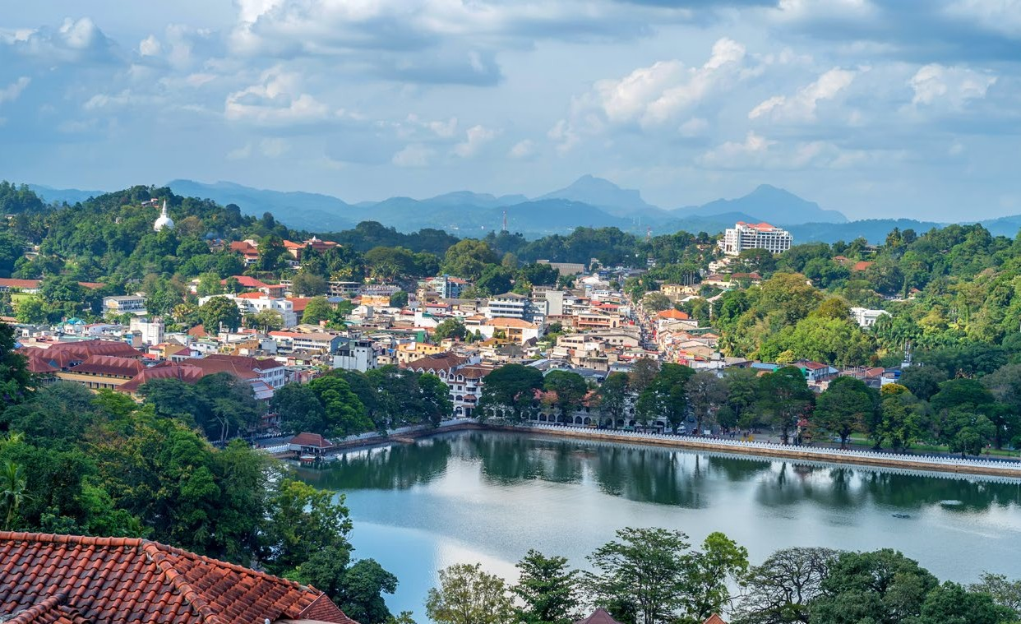
Kandy

O Sri Lanka é a capital de uma rica variedade de especiarias que determinaram sua his- tória, sendo a causa de muitas invasões, inclusive. Cravo, canela, cardamomo, noz-moscada, pimenta, cacau e baunilha, entre outros, são responsáveis por uma diversidade de estilos e aplicações culinárias.

Aprenderemos como diferentes especiarias são cultivadas durante nossa visita a um jardim privado de especiarias. O almoço de hoje será no Private Spice Garden. Você também poderá participar de uma aula prática de culinária no jardim de especiarias, para preparar um curry típico.

Na sequência, vamos para Kandy.

Kandy já foi a capital dos venerados reis Kandyan, do séc. XVI, que defenderam feroz- mente e com sucesso seu reino contra invasores portugueses e holandeses por 300 anos. Ele acabou caindo para os britânicos em 1815, mas o local ainda é o epicentro da cultura cingalesa, sendo o importante ponto de peregrinação espiritual para os budistas. Muitas das lendas, tradições e folclore ainda são carinhosamente mantidos vivos pelo povo amigável da região.

Quando chegarmos a Kandy, iremos visitar o Templo da Relíquia do Dente de Buda.

O famoso Templo da Relíquia Sagrada do Dente, também conhecido como “Dalada Maligawa” em Kandy, é um dos locais de culto mais venerados pelos budistas. Construído no séc. XVI, este templo abriga a sagrada Relíquia do Dente de Buda trazida para o Sri Lanka durante o reinado do Rei Meghavarna (301-328).

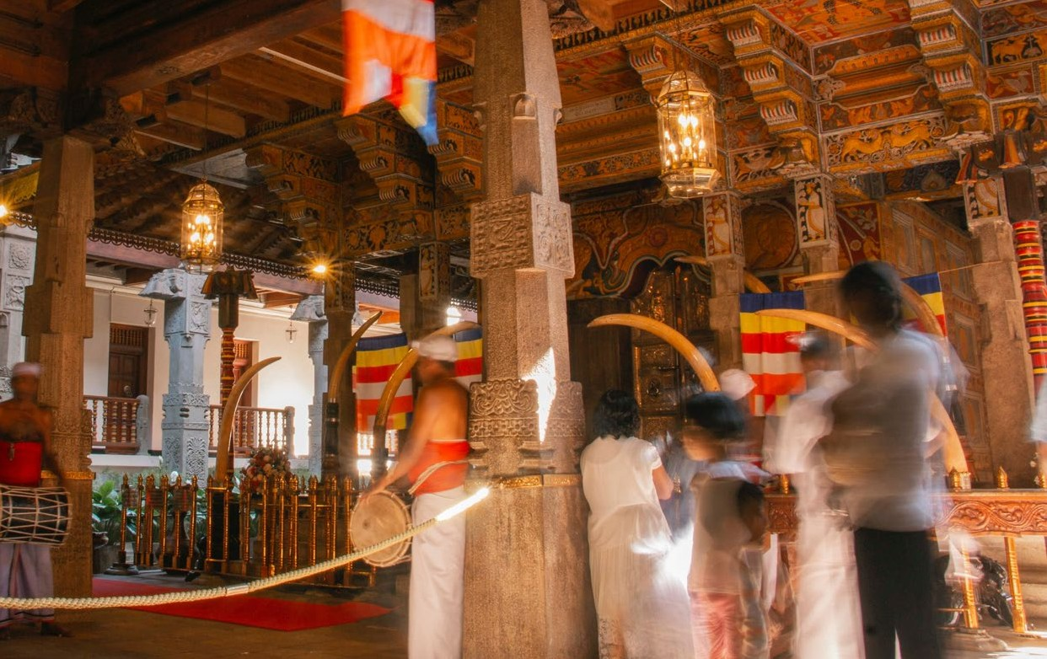
Relíquia do Dente

A relíquia está guardada em 7 caixas, uma dentro da outra, sendo a mais externa em forma de estupa, adornada com ouro. Vários edifícios foram adicionados ao complexo do templo por sucessivos governantes, sendo o último, o Dossel Dourado, está guardado a Relíquia do Dente.

Originalmente, o Templo estava dentro do complexo do palácio do Rei, pois era o símbo- lo da autoridade real.
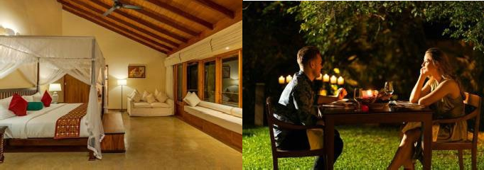
Check-in no hotel Kings Pavilion e resto do dia livre. Pernoite e jantar no Deluxe room no Kings Pavilion.

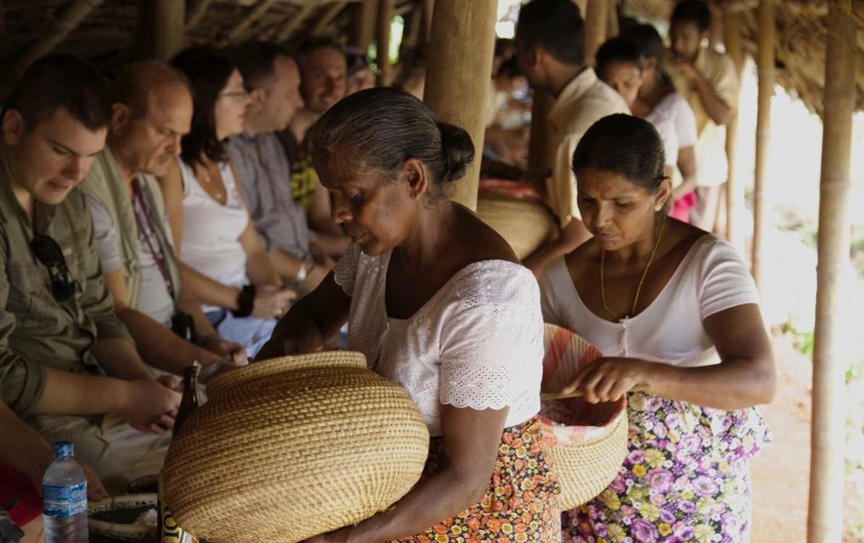

Dia 04 | KANDY – HATTON
Refeições incluídas: café da manhã, almoço e jantar. Após o café da manhã, check-out no hotel.
Depois, iremos até a estação de trem do Peradeniya para embarcar em trem para uma viagem de 2h30 até a cidade de Hatton, no interior das terras produtoras de chá. Uma maravilha da engenharia, esta rota é considerada a mais pitoresca das viagens ferro- viárias, uma das mais belas do mundo. O trem sobe por trilhos sinuosos, até a casa do famoso Ceylon Tea, com suas colinas se transformando em um tapete de plantações verdes aveludadas, intercaladas por cachoeiras.

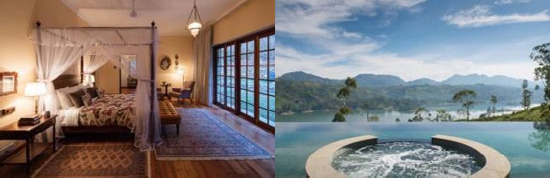
O trem parte de Peradeniya até a estação de trem para embarque às 11h10 da manhã e chegada em Hatton, às 13h30. Lanches e produtos de higiene pessoal serão oferecidos a bordo do trem. Seu guia irá acompanhá-lo(a), enquanto sua bagagem seguirá no veículo com o motorista.

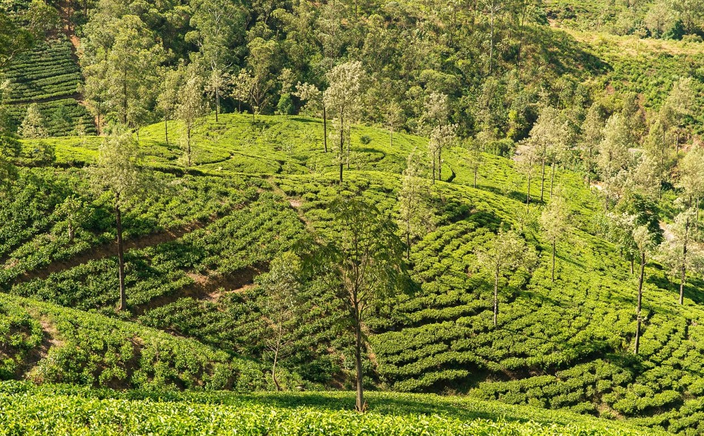

Em Hatton, você será levado em uma viagem de aproximadamente 1 hora até o Ceylon Tea Trails Estate. O loca está em uma altitude de 4.000 pés, na região panorâmica
do chá do Ceilão, no Sri Lanka, na fronteira com o Planalto Central do Patrimônio Mundial. Este é o cenário ideal para relaxar e observar a vida em uma fazenda de chá.

Check-in com o restante da noite livre.

Pernoite no hotel Ceylon Tea Trails em regime all inclusive.

Dia 05 | HATTON
Refeições incluídas: café da manhã, almoço e jantar.

Nessa manhã, às 10h, visitaremos uma fábrica de chá em funcionamento com Bernard Holsinger, um veterano plantador de chá. Você aprenderá sobre como os diferentes tipos de chás criados. Vamos ser acompanhados por um guia para passar todos os conhecimentos: desde a secagem da folha verde, ao processo de desumidificação; provocação da reação química que transforma a folha verde em chá; a segmentação das diferentes partículas que resultam nos diferentes graus, para que, finalmente, seja embalado e distribuído em várias partes do país.

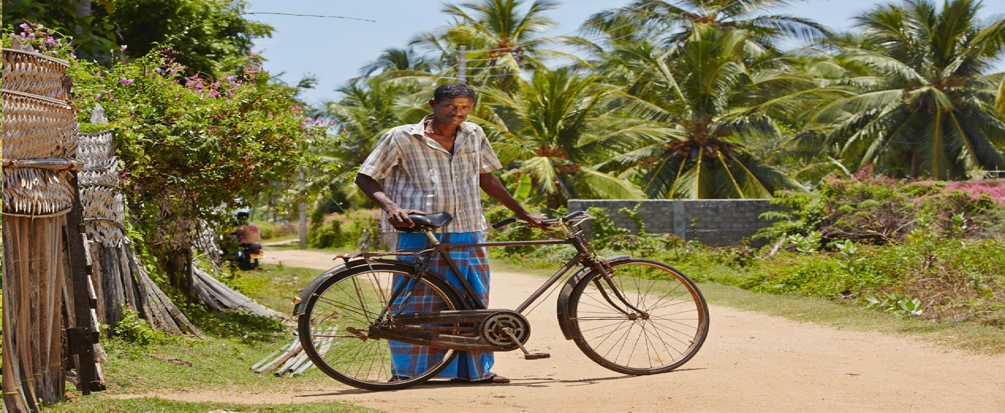

Depois, retorno ao bangalô e resto do dia livre para explorar a área. Há muitas atividades opcionais para escolher, mas aconchegar-se com um bom livro e uma xícara de chá quente é uma ótima maneira de passar o dia no país do chá.

Experiências opcionais:
- Estação de conservação Leopard com a equipe do Wilderness & Wildlife Conservation Trust. A unidade engaja-se principalmente em trabalhos de pesquisa, conservação e conscientização – desde o monitoramento do movimento dos leopardos até a educação das comunidades da propriedade sobre a coexistência pacífica com os leopardos.
- Centro de Desenvolvimento Infantil criado por Merrill J. Fernando, fundador da Dilmah e da Fundação MJF. O centro cuida dos filhos dos trabalhadores do chá. As crianças recebem cuidados diários, enquanto seus pais trabalham nesses campos.

Vamos explorar a vibrante cidade de Hatton, repleta de cores e sons. Conheceremos os muitos vendedores ambulantes que tentam pechinchar para vender de tudo, desde comida de rua, bebidas doces até itens sofisticados.

Pernoite no Ceylon Tea Trails ou Camelia Hills.

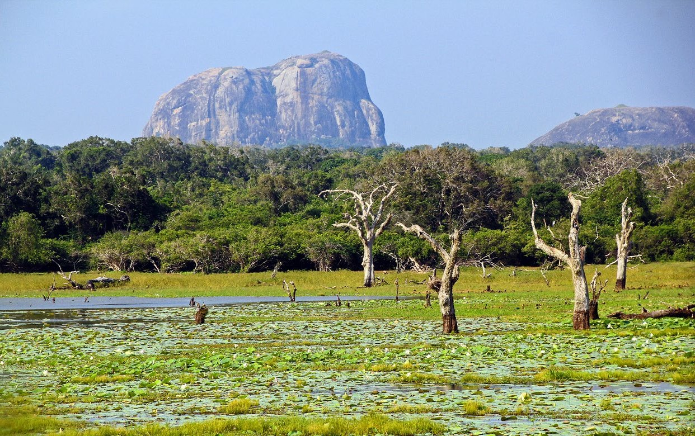
Yala

Dia 06 | HATTON – YALA
Refeições incluídas: café da manhã, almoço e jantar.

Essa manhã, vamos nos despedir dos anfitriões do Tea Trails e faremos um passeio panorâmico até Yala.

Hospedagem no Wild Coast Lodge.

Você terá um pouco de tempo para relaxar e se instalar no resort antes de seu primeiro safári de vida selvagem no parque nessa tarde.

Observação: se o tempo permitir, faremos o safári nessa noite.

O Parque Nacional de Yala consiste em florestas e matagais perenes e secos com pastagens abertas, poços de água, lagoas de água salobra e florestas ribeirinhas. O habitat diversificado do parque tem um grande número de mamíferos, como veados malhado, sambar, javali, búfalo e o urso-preguiça ameaçado de extinção. Este é também um dos melhores lugares do país para ver elefantes selvagens e o raro leopardo. Grandes poços de água e lagoas possuem crocodilos ameaçados de extinção. Você também pode ver grandes bandos de aves migratórias e residentes – 142 espécies de aves foram regis- tradas no parque. Destaca-se também a rara cegonha de pescoço preto, a maior ave do país.

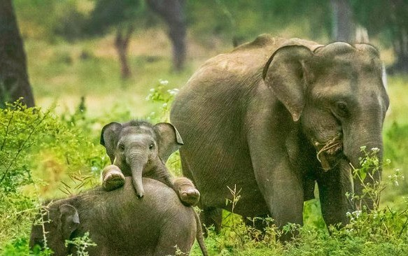

Após o safári, vamos retornar ao resort, para relaxar e jantar. Pernoite no hotel Wild Coast Tented Lodge ou Ceylon Safari.

Dia 07 | YALA
Refeições incluídas: café da manhã, almoço e jantar.

Rápido café da manhã. Depois, vamos partir para outro safári de vida selvagem em jipe pelo parque nacional.

Vamos retornar ao resort por volta das 9h para um café da manhã completo seguido de
algum tempo de lazer para descansar e aproveitar as comodidades do seu resort.

Uma variedade de palestras e workshops são oferecidos em seu lodge com focos que vão desde o comportamento do elefante selvagem até a observação de pássaros e caminhadas pela natureza que oferecerão uma visão do fascinante ambiente natural. O resort também oferece excursões aos antigos locais budistas da região. Como alternativa, você poderá participar de outro safári nesta tarde, que é uma opção, mas terá um custo adicional a ser pago diretamente ao lodge.

Enquanto os safáris são organizados pelo hotel, seu veículo e guia estarão de prontidão, caso você queira fazer algum passeio na área.

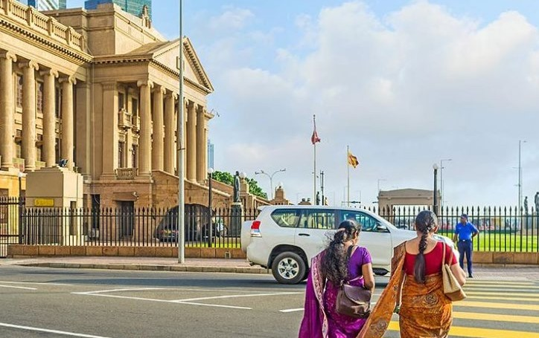

Pernoite no Wild Coast Tented Lodge ou Ceylon Safari.

Dia 08 | YALA – COLOMBO
Refeições incluídas: café da manhã.

Depois de um café da manhã tranquilo, partiremos de Yala (aprox. às 9h) e seguiremos em direção a Colombo, a capital comercial do Sri Lanka.

Colombo é fascinante, com uma aconchegante mistura de passado e presente e é o centro comercial do país. Os colonos comerciais originais – os portugueses, holandeses e britânicos deixaram, em seu rastro, igrejas e monumentos, nomes e religiões, costumes e comida e punhados de suas línguas para os cingaleses.

Vamos passar pelo Edifício da Prefeitura, o Templo Gangaramaya, o Museu Nacional de História Natural, a Praça da Independência e alguns outros destaques notáveis.

À tarde, recomendamos almoço no Barefoot café (não incluído).

Na chegada, check-in no Residence by Uga Escapes ou Shangri-La.

Iremos nos encontrar com o anfitrião residente Mark Forbes ou um dos seus colaboradores para conhecer os dias de glóia do Forte Colombo, em uma viagem no tempo, onde aprendemos sobre os dias de colonização do Ceilão e a rota de comércio das especiarias. Os locais de caminhada focam em fotografia, arquitetura e história no Forte e nos

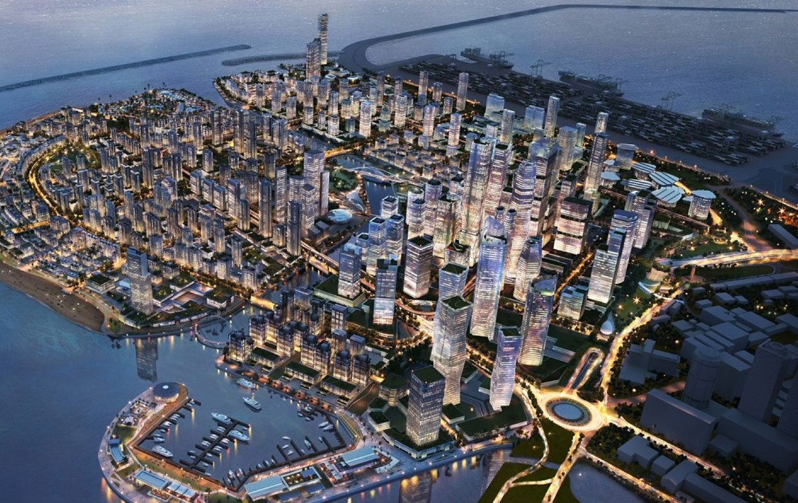

mercados de Pettah. A caminhada inclui uma pausa para o chá e paradas ao longo do cami- nho para provar comida de rua. Terminaremos o passeio no Old Dutch Hospital. O Antigo Hospital Holandês de Colombo é considerado o edifício mais antigo da região de Colombo Fort, que remonta à era colonial holandesa no Sri Lanka. Agora é um edifício histórico e um recinto de compras e restaurantes.

Regresso ao hotel para pernoite.

Pernoite The Residence by Uga Escapes ou Shangri-La.

Dia 09 | COLOMBO – AEROPORTO
Refeições incluídas: café da manhã.

Hoje, você fará o check-out após o café da manhã e seguirá para o aeroporto.

Providenciaremos serviços de saída VIP no aeroporto para sua conveniência: assistên- cia no check-in, imigração prioritária e outras formalidades.

SRI LANKA 2022

Opção 1: Luxo

Local | Hotel | Quarto | Website
Sigiriya | Water Garden | Deluxe Villa | watergardensigiriya.com/
Kandy | Kings pavilion | Deluxe room | kingspavilion.com/
Hatton | Ceylon Tea Trails | Luxury Room | resplendentceylon.com/teatrails/
Yala | Wild Coast Tented Lodges | Cocoon Suite | resplendentceylon.com/  wildcoastlodge-yala/
Colombo | Uga Residence | Park Suite | ugaescapes.com/residence/

VALORES

16 de Julho – 31 de Agosto, 2022
- Mínimo 02 pax em quarto duplo – USD 6.963 (por pessoa)

01 de Setembro a 31 de Outubro, 2022
- Mínimo 02 pax, em quarto duplo – USD 6.072 (por pessoa)

01 de Novembro a 19 de Dezembro, 2022
- Minimum 02 pax (por pessoa), em quarto duplo – USD 6.536

VALORES VÁLIDOS PARA COMPRA DE ROTEIRO VIA OPERADORES NACIONAIS PARCEIROS DA SITA – VALORES SUJEITOS A PEQUENAS ALTERAÇÕES, SOMENTE A RESERVA GARANTE A TARIFA. FALE A COM A GENTE PARA SABER QUIAS SÃO: info@duonetwork.com.br

VALORES

Opção 2: Primeira superior

Local | Hotel | Categoria de quarto | Website
Sigiriya | Roo Mansala | Kassapa Refuge Panoramic Suite | roomansala.com/
Kandy | Kings pavilion | Deluxe room | kingspavilion.com/
Hatton | Camelia Hills | Lake View Bedroom | teardrop-hotels.com/  camellia-hills/
Yala | Ceylon Wild Safaris | Tent with Private Pool | ceylonwildsafaris.com/
Colombo | Shangri-La | Deluxe room | shangri-la.com/en/colombo/  shangrila/

01 de Julho a 31 de Agosto 2022
- Mínimo 02 pax em quarto DBL – USD 4.344 (por pessoa)

01 de Setembro a 31 de Outubro 2022
- Mínimo de 02 pax em DBL – USD 3.926 (por pessoa)

01 de Novembro a 19 de Dezembro 2022
- Mínimo 02 pax em quarto DBL – USD 4.227 (por pessoa)

VALORES VÁLIDOS PARA COMPRA DE ROTEIRO VIA OPERADORES NACIONAIS PARCEIROS DA SITA – VALORES SUJEITOS A PEQUENAS ALTERAÇÕES, SOMENTE A RESERVA GARANTE A TARIFA. FALE A COM A GENTE PARA SABER QUIAS SÃO: info@duonetwork.com.br

Valores incluem:
- Acomodação nos hotéis mencionados.
- Transporte privado com ar-condicionado.
- Motorista/guia falando inglês.
- Entradas e taxas.
- Amenities de boas-vindas + toalhas no carro e água.
- Flores e facilidades na chegada.
- Seguro Covid-19 obrigatório.
- Visto.
- Taxas governamentais.
- Taxas hoteleiras.

Valores NÃO incluem:
- Early check-in na chegada ou late checkout no caso de necessidade.
- Custos de PCR de saída, se necessário a depender do destino na sequência.
- Despesas pessoais e gorjetas.
- Atividades não mencionadas.

All inclusive no Camelia Hills inclui: café da manhã, almoço, chá da tarde, jantar, refrigerantes de cortesia, cerveja, vinho da casa, gin/vodka/uísque/arrack da casa com mixers e chá/café durante todo o dia.

Você também receberá um crédito de US$ 50 para cada quarto reservado (por estadia), que poderá ser usado para uma visita à fábrica de chá ou uma de nossas experiências com curadoria interna.

Tudo incluído no Ceylon Wild Safari’s. Acomodação em grandes tendas com ar-condi- cionado e piscina privativa, safári matinal e noturno em veículo de observação de safári personalizado (base compartilhada), um naturalista qualificado/guarda florestal vai ser seu guia durante estadia. Lanches e bebidas nos passeios de caça. Café da manhã, almoço e jantar no acampamento. Água, sucos de frutas e outros refrigerantes, além de vinho, cerveja e destilados.
Todas as taxas de entrada no parque e governamentais estão também incluídas. Transferências de entrada do parque para o acampamento Ceylon Wild Safaris também incluídas.

Protocolos de entrada

(clientes vacinados, de acordo com recomendações OMS)

(as doses de acordo com a OMS devem ser tomadas até 14 dias antes da chegada)

Antes do embarque (atualizado em 24/6/2022), entre em contato com a SITA para atuali- zação próximo ao embarque.
- Aplique o visto on-line via (eta.gov.lk) (valor incluído no pacote). Valor USD 35 sujeito a alteração sem aviso prévio
- Aplique para o Seguro de Saúde OPCIONAL (custo de US$ 12 por pessoa, cobre US$ 75) >> portal.pionline.lk/covidinsurance/ – permite ao cliente vacinado usar as acomodações autorizadas pelo cliente.
- Preencha a Declaração de boa saúde online pré-embarque >> airport.lk/health_declaration/index.
- Clientes vacinados não precisa de teste de PCR pré-embarque (certificado em inglês oficial deve ser apresentado). Doses de acordo com recomendação OMS.

Dúvidas, valores ou informações

caroline@duonetwork.com.br

